INDICAÇÃO N.º ____/2025

Na forma que determina o Regimento Interno desta Casa Legislativa, o Vereador que a esta subscreve SOLICITA que a Mesa envie expediente a Excelentíssima Senhora Prefeita Municipal, a fim de que V. Exa. Possa interceder junto a Secretaria competente, a fim de que sejam tomadas as devidas providências para, vistoria e manutenção geral na ponte que corta a Rua Silas Pereira da Motta, Bairro Parque Santana.

Justificativa:
A presente indicação se faz necessária, tendo em vista, muitas rachaduras, devido as fortes chuvas e o grande tráfego de caminhões e coletivo urbano, ocasionando transtornos na estrutura da mesma.
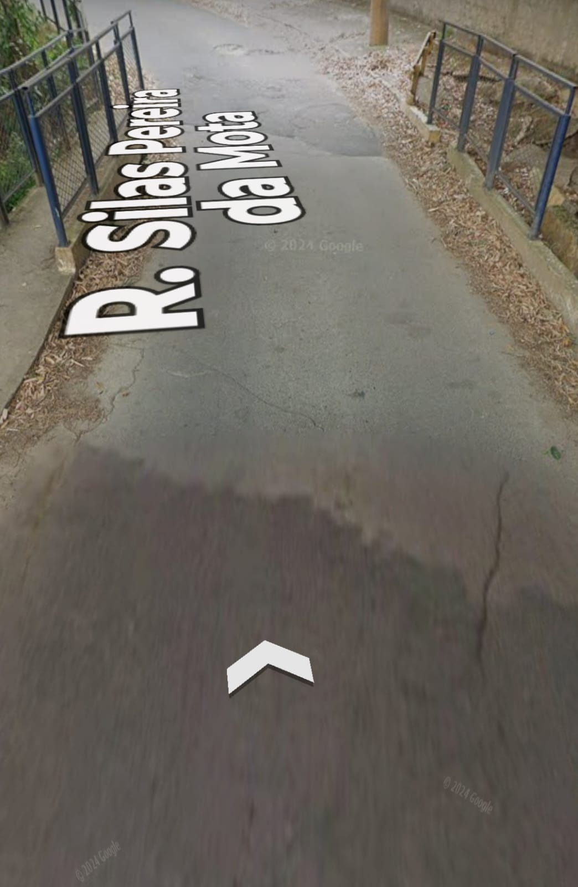
Sala Barão do Rio Bonito, 03 de Abril de 2025.
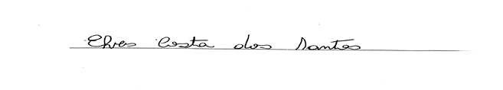
Vereador-autor

